Федеральное государственное бюджетное образовательное учреждение высшего образования   
«Саратовский государственный технический университет имени Ю. А. Гагарина»

Кафедра прикладных информационных технологий

**Практическая работа по курсу**

**Анализ больших данных на тему:**

**«Изучение основ и принципов работы Hadoop HDFS»**

Выполнил студент б1-ИФСТ-41,

Мокляк Никита Вячеславович

Проверил преподаватель

Кузьмин Алексей Константинович

Саратов, 2022

Цель работы

* Научиться разворачивать HDFS кластер.
* Изучить и применить основные функции работы с файловой системой Hadoop как распределённой файловой системы.

Краткое описание технологий

**Apache Hadoop** is an open source framework that is used to efficiently store and process large datasets ranging in size from gigabytes to petabytes of data. Instead of using one large computer to store and process the data, Hadoop allows clustering multiple computers to analyze massive datasets in parallel more quickly.

Hadoop consists of four main modules:

* Hadoop Distributed File System (HDFS) – A distributed file system that runs on standard or low-end hardware. HDFS provides better data throughput than traditional file systems, in addition to high fault tolerance and native support of large datasets.
* Yet Another Resource Negotiator (YARN) – Manages and monitors cluster nodes and resource usage. It schedules jobs and tasks.
* MapReduce – A framework that helps programs do the parallel computation on data. The map task takes input data and converts it into a dataset that can be computed in key value pairs. The output of the map task is consumed by reduce tasks to aggregate output and provide the desired result.
* Hadoop Common – Provides common Java libraries that can be used across all modules.

**Docker** is an open platform for developing, shipping, and running applications. Docker enables you to separate your applications from your infrastructure so you can deliver software quickly. With Docker, you can manage your infrastructure in the same ways you manage your applications. By taking advantage of Docker’s methodologies for shipping, testing, and deploying code quickly, you can significantly reduce the delay between writing code and running it in production.

## Задание

Развернуть кластер Hadoop HDFS в Docker.

Опробовать основные команды HDFS.

Шаг 1

Установить Docker

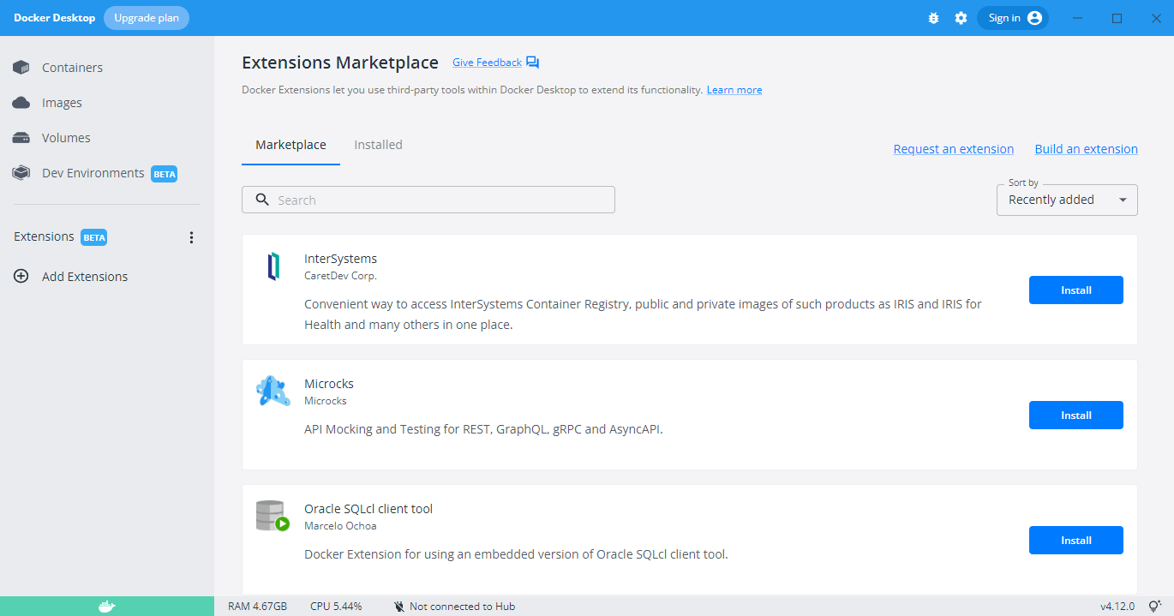

Шаг 2

Найти образы Docker содержащие необходимые компоненты Hadoop и при помощи docker compose описать весь кластер и запустить его.

* Был найден готовый репозиторий <https://github.com/big-data-europe/docker-hadoop>
* В файле hadoop.env находиться конфигурация нашего кластера (оставил без изменений)

CORE_CONF_fs_defaultFS=hdfs://namenode:9000

CORE_CONF_hadoop_http_staticuser_user=root

CORE_CONF_hadoop_proxyuser_hue_hosts=*

CORE_CONF_hadoop_proxyuser_hue_groups=*

CORE_CONF_io_compression_codecs=org.apache.hadoop.io.compress.SnappyCodec

HDFS_CONF_dfs_webhdfs_enabled=true

HDFS_CONF_dfs_permissions_enabled=false

HDFS_CONF_dfs_namenode_datanode_registration_ip___hostname___check=false

YARN_CONF_yarn_log___aggregation___enable=true

YARN_CONF_yarn_log_server_url=http://historyserver:8188/applicationhistory/logs/

YARN_CONF_yarn_resourcemanager_recovery_enabled=true

YARN_CONF_yarn_resourcemanager_store_class=org.apache.hadoop.yarn.server.resourcemanager.recovery.FileSystemRMStateStore

YARN_CONF_yarn_resourcemanager_scheduler_class=org.apache.hadoop.yarn.server.resourcemanager.scheduler.capacity.CapacityScheduler

YARN_CONF_yarn_scheduler_capacity_root_default_maximum___allocation___mb=8192

YARN_CONF_yarn_scheduler_capacity_root_default_maximum___allocation___vcores=4

YARN_CONF_yarn_resourcemanager_fs_state___store_uri=/rmstate

YARN_CONF_yarn_resourcemanager_system___metrics___publisher_enabled=true

YARN_CONF_yarn_resourcemanager_hostname=resourcemanager

YARN_CONF_yarn_resourcemanager_address=resourcemanager:8032

YARN_CONF_yarn_resourcemanager_scheduler_address=resourcemanager:8030

YARN_CONF_yarn_resourcemanager_resource__tracker_address=resourcemanager:8031

YARN_CONF_yarn_timeline___service_enabled=true

YARN_CONF_yarn_timeline___service_generic___application___history_enabled=true

YARN_CONF_yarn_timeline___service_hostname=historyserver

YARN_CONF_mapreduce_map_output_compress=true

YARN_CONF_mapred_map_output_compress_codec=org.apache.hadoop.io.compress.SnappyCodec

YARN_CONF_yarn_nodemanager_resource_memory___mb=16384

YARN_CONF_yarn_nodemanager_resource_cpu___vcores=8

YARN_CONF_yarn_nodemanager_disk___health___checker_max___disk___utilization___per___disk___percentage=98.5

YARN_CONF_yarn_nodemanager_remote___app___log___dir=/app-logs

YARN_CONF_yarn_nodemanager_aux___services=mapreduce_shuffle

MAPRED_CONF_mapreduce_framework_name=yarn

MAPRED_CONF_mapred_child_java_opts=-Xmx4096m

MAPRED_CONF_mapreduce_map_memory_mb=4096

MAPRED_CONF_mapreduce_reduce_memory_mb=8192

MAPRED_CONF_mapreduce_map_java_opts=-Xmx3072m

MAPRED_CONF_mapreduce_reduce_java_opts=-Xmx6144m

MAPRED_CONF_yarn_app_mapreduce_am_env=HADOOP_MAPRED_HOME=/opt/hadoop-3.2.1/

MAPRED_CONF_mapreduce_map_env=HADOOP_MAPRED_HOME=/opt/hadoop-3.2.1/

MAPRED_CONF_mapreduce_reduce_env=HADOOP_MAPRED_HOME=/opt/hadoop-3.2.1/

* В файле docker-compose.yml находиться конфигурация docker контейнеров, изменил этот файл так, чтобы было 2 datanode и 2 nodemanager

version: "3"

services:

namenode:

image: bde2020/hadoop-namenode:2.0.0-hadoop3.2.1-java8

container_name: namenode

restart: always

ports:

- 9870:9870

- 9000:9000

volumes:

- hadoop_namenode:/hadoop/dfs/name

environment:

- CLUSTER_NAME=test

env_file:

- ./hadoop.env

datanode1:

image: bde2020/hadoop-datanode:2.0.0-hadoop3.2.1-java8

container_name: datanode1

restart: always

volumes:

- hadoop_datanode1:/hadoop/dfs/data

environment:

SERVICE_PRECONDITION: "namenode:9870"

env_file:

- ./hadoop.env

datanode2:

image: bde2020/hadoop-datanode:2.0.0-hadoop3.2.1-java8

container_name: datanode2

restart: always

volumes:

- hadoop_datanode2:/hadoop/dfs/data

environment:

SERVICE_PRECONDITION: "namenode:9870"

env_file:

- ./hadoop.env

resourcemanager:

image: bde2020/hadoop-resourcemanager:2.0.0-hadoop3.2.1-java8

container_name: resourcemanager

restart: always

ports:

- 8088:8088

environment:

SERVICE_PRECONDITION: "namenode:9000 namenode:9870 datanode1:9864 datanode2:9864"

env_file:

- ./hadoop.env

nodemanager1:

image: bde2020/hadoop-nodemanager:2.0.0-hadoop3.2.1-java8

container_name: nodemanager1

restart: always

environment:

SERVICE_PRECONDITION: "namenode:9000 namenode:9870 datanode1:9864 resourcemanager:8088"

env_file:

- ./hadoop.env

nodemanager2:

image: bde2020/hadoop-nodemanager:2.0.0-hadoop3.2.1-java8

container_name: nodemanager2

restart: always

environment:

SERVICE_PRECONDITION: "namenode:9000 namenode:9870 datanode2:9864 resourcemanager:8088"

env_file:

- ./hadoop.env

historyserver:

image: bde2020/hadoop-historyserver:2.0.0-hadoop3.2.1-java8

container_name: historyserver

restart: always

environment:

SERVICE_PRECONDITION: "namenode:9000 namenode:9870 datanode1:9864 datanode2:9864 resourcemanager:8088"

volumes:

- hadoop_historyserver:/hadoop/yarn/timeline

env_file:

- ./hadoop.env

volumes:

hadoop_namenode:

hadoop_datanode1:

hadoop_datanode2:

hadoop_historyserver:

* Выполнил docker compose up –d чтобы запустить все сервисы

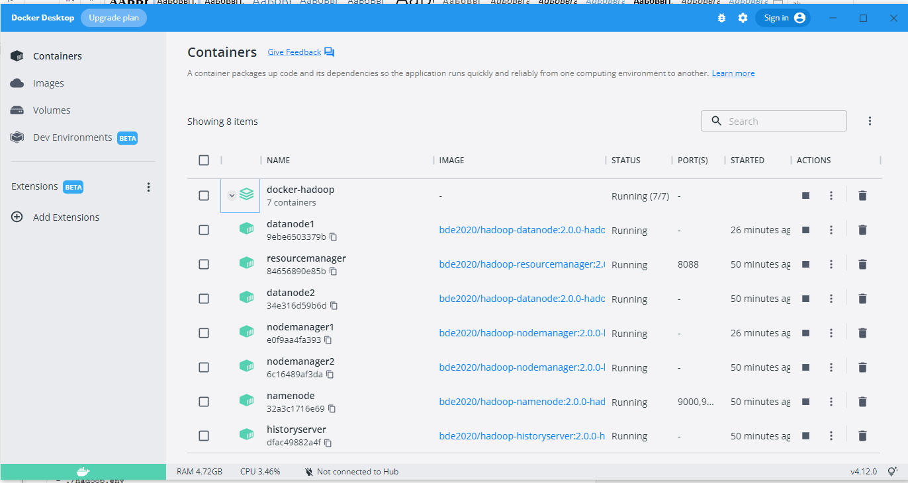

* Теперь выполнив команду docker exec –it namenode bash подключимся к терминалу NameNode

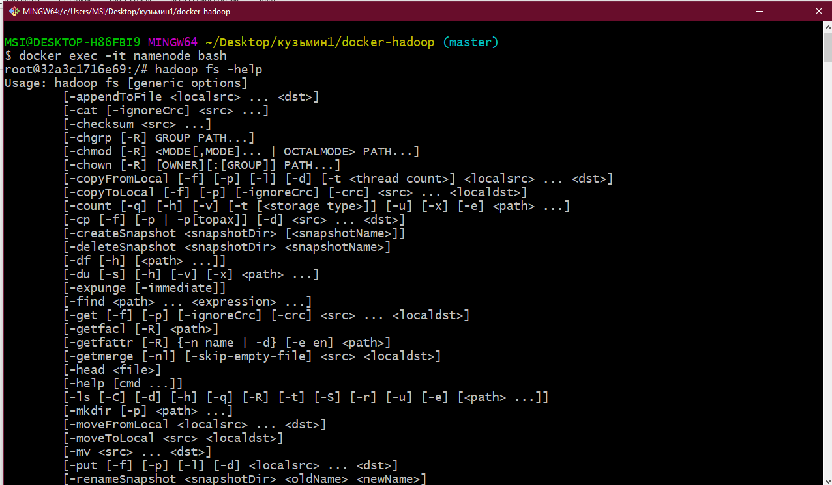

* Проверим, что сами сервисы работают нормально:

Зайдем на

<http://localhost:9870/>

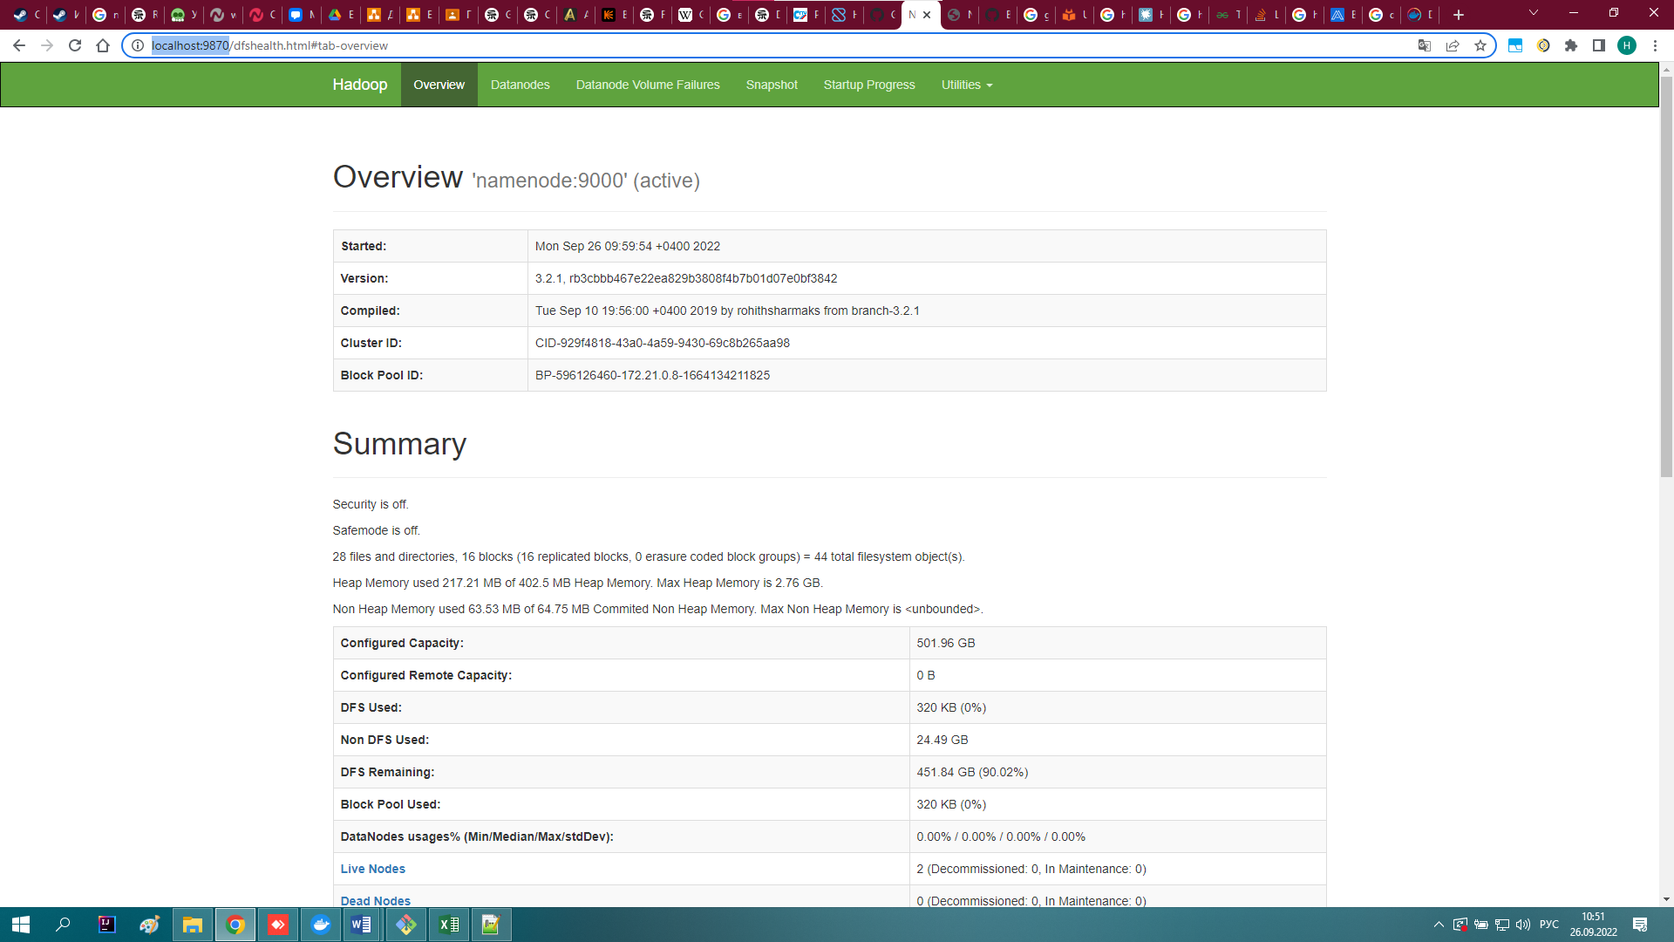

<http://localhost:8088/>

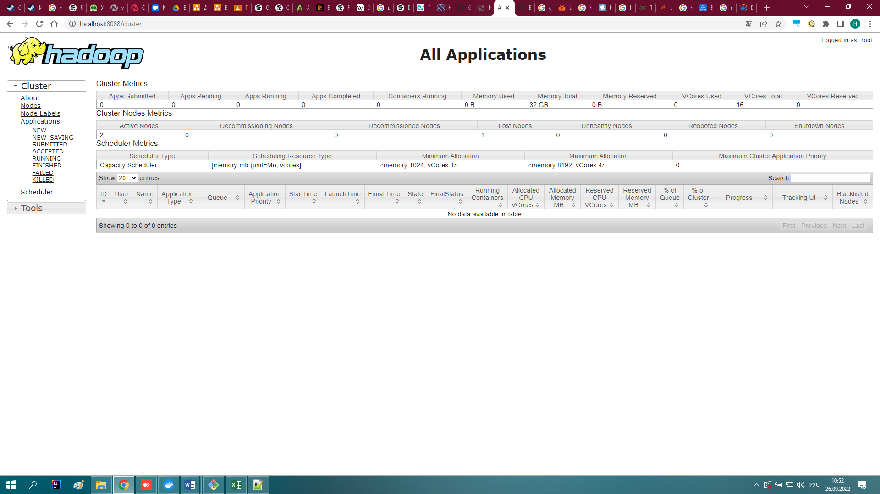

или выполнив команды:

hdfs dfsadmin –report

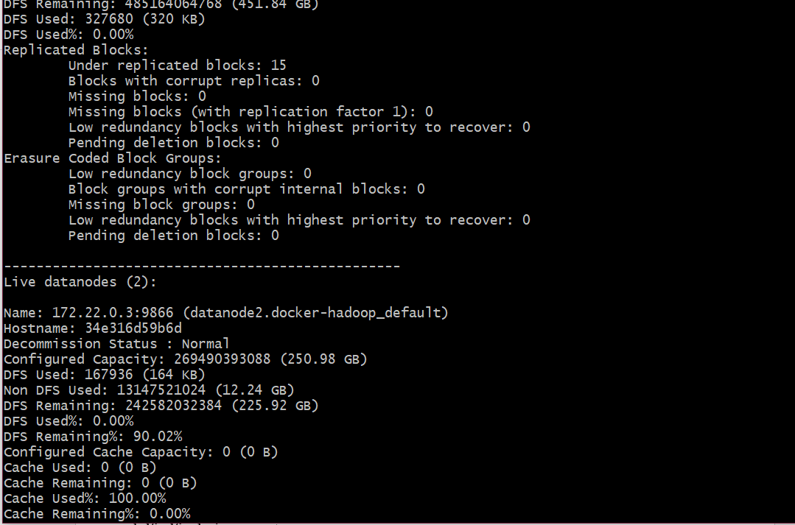

и yarn node –list -all

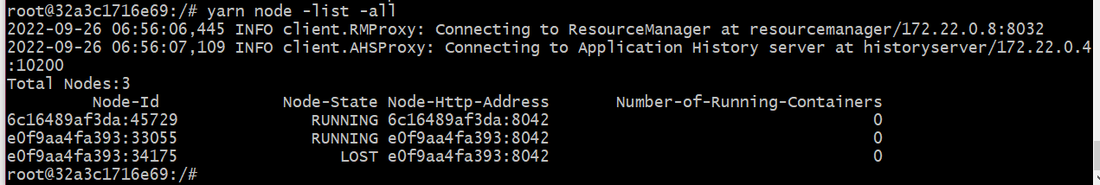

* Теперь скопируем несколько файлов в hdfs и изучим изменение структуры данных

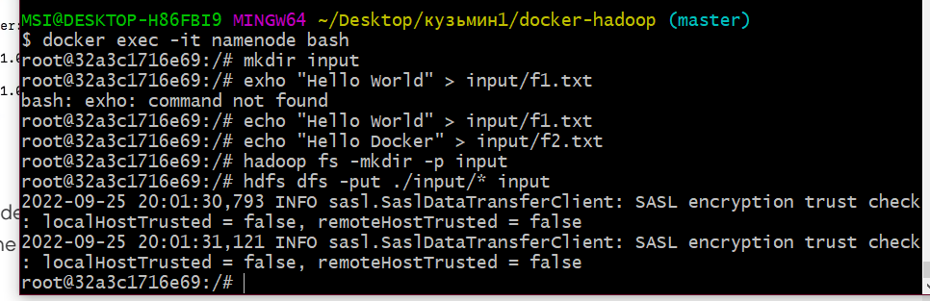

Посмотрим, как изменилась структура

До:

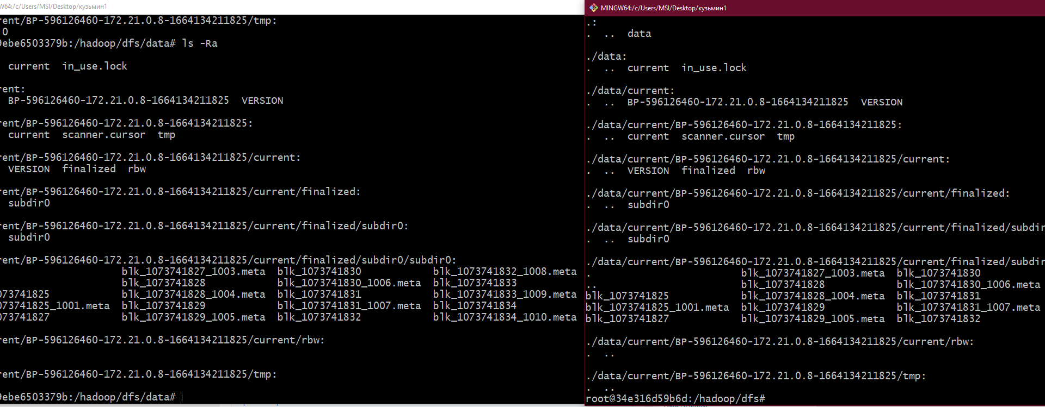

После:

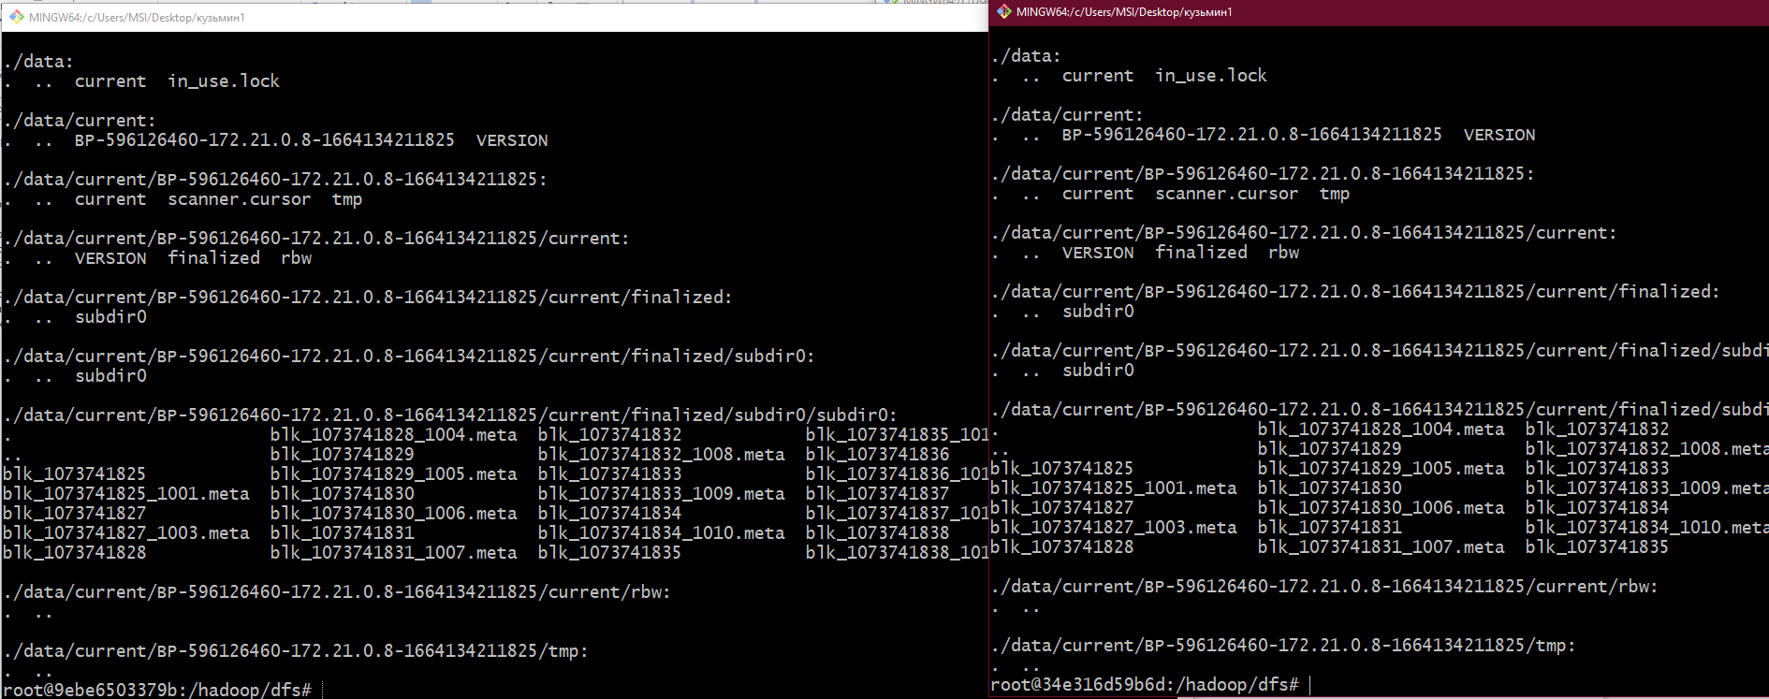

Поскольку я не менял конфигурацию Hadoop была использована конфигурация по умолчанию, в которой количество репликаций = 2, поэтому в обеих датанодах были добавлены файлы.

* Выполнить базовые операции работы с файлами в HDFS

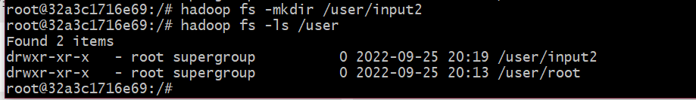

Mkdir + ls



Put

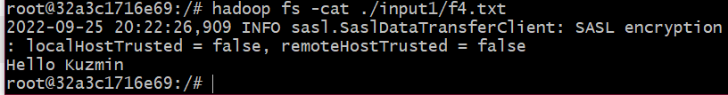

Cat

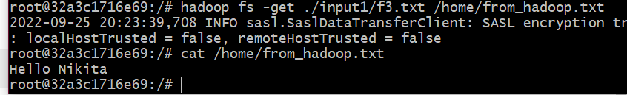

Get

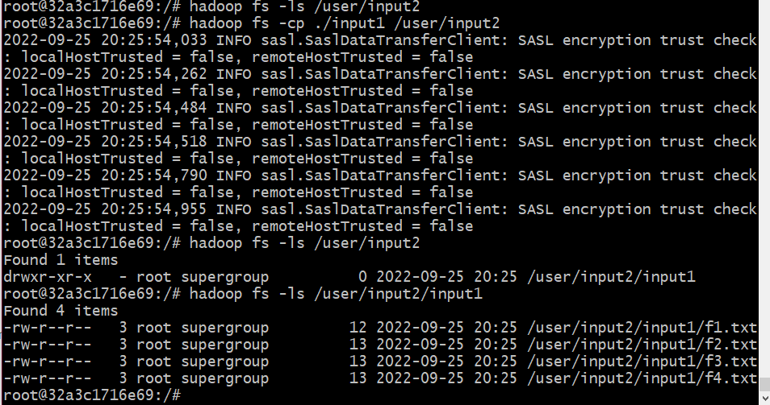

Cp

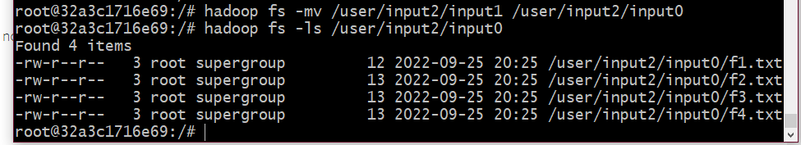

Mv



Rm



Touchz

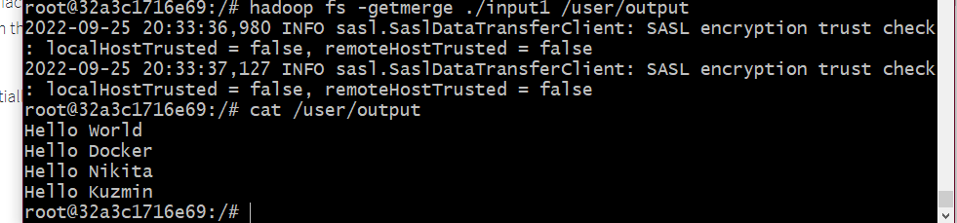

Getmerge



Setrep (replication of single file)

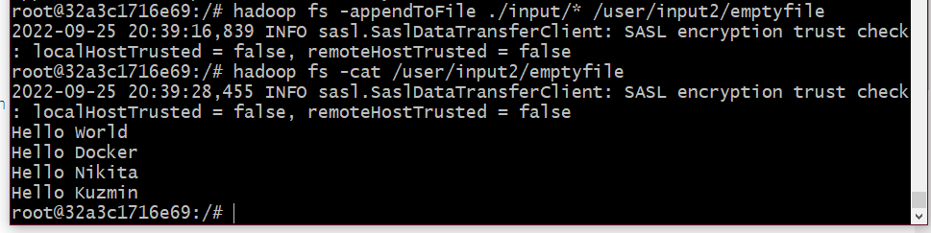

Append to file

Сложно придумать нормальное изображение на chown chmod особено на chown но типа есть и меняет разрешения и владельца



Df

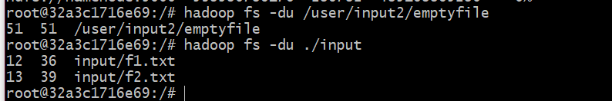

Du

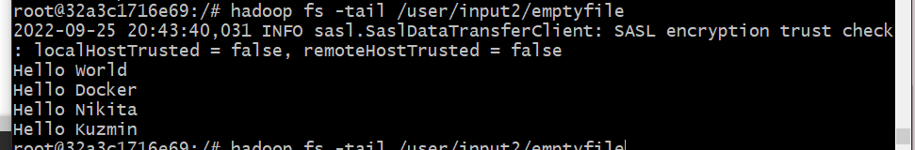

Tail (последний 1кб файла, я знаю, надо было логи выводить, один фиг не заскриншочу)

Вывод

* Были получены навыки запуска кластера Hadoop, а также было выяснено, что при помощи докера разворачивать кластер hadoop очень просто, намного проще чем вручную с самого начала.
* Были изучены и применены основные функции работы с файловой системой Hadoop как распределённой файловой системы.